Преподаватель: Коваленко П. А.

МДК.04.01. Диагностирование деталей, узлов, изделий и систем транспортного электрооборудования и автоматики

4ТЭМ 15.11.2021

Тема 2.2 Справочно-информационные системы

Вопросы к изучению

1. Назначение справочно-информационных систем
2. Справочно-информационная система BOSCH ESI [tronic]

Образовательная цель: познакомить студентов со справочно-информационными системами
Воспитательная цель: стремиться воспитать чувство исполнительности, аккуратности и добросовестности
Развивающая цель: развивать умения правильно составить алгоритм диагностирования и сделать вывод
Задачи занятия: после изучения материала лекции студенты должны иметь представление о справочно-информационный системах
Мотивация: знание справочно-информационных систем – важная часть профессиональной подготовки специалистов среднего звена
Литература:
Основная:
- Спичкин Г. В. Диагностика технического состояния автомобилей.
- Аринин И. М. Техническая диагностика автомобилей.
- Диагностика электронных систем автомобиля. Учебное пособие. Яковлев В. Ф.
- Уве Рокош. Бортовая диагностика. Перевод с нем. ООО «СтарСПб».
- Спичкин Г. В., Третьяков А.М. Практикум по диагностике автомобилей.
- Харазов А. М. Диагностическое обеспечение технического обслуживания и ремонта автомобилей.
Дополнительная:
- Практическое руководство по регламентным работам, диагностике и ремонту легковых и грузовых автомобилей иностранного и отечественного производства / Константин Гаврилов.
- Каталог специализированного оборудования для технического обслуживания и текущего ремонта автомобиля, ОНТИ НПО «Автотранспорт»
- Системы управления бензиновыми двигателями. Перевод с немецкого.
- Данов Б. А., Титов Е. А. Электронное оборудованные иностранных автомобилей. Системы управления двигателем
Содержание лекции

1. Назначение справочно-информационных систем

Справочно-информационные системы имеют: технические характеристики и регулировочные данные по автомобилю:
- Основные характеристики – число цилиндров, объем и тип двигателя, мощность, необходимую топливо, система зажигания (производитель, тип), топливная система (производитель, тип) и пр.
- Подробные данные по системе зажигания – характеристики катушки зажигания (рабочее напряжение, сопротивление обмоток), порядок работы цилиндров, управление опережением зажигания, обороты холостого хода, нормативные данные по СО / CH / CO2 / O2, используемый тип свечей зажигания, нормативный зазор между электродами свечей и пр.
- Подробные данные по топливной системе – давление топлива и пр.
- Различные справочные данные – компрессия, давление масла, температура открывания термостата, сопротивления различных датчиков, форсунок и пр.
- Заправочные емкости и используемые жидкости – используемые моторные и трансмиссионные масла (с градацией по типу климата), жидкости для тормозной системы, системы охлаждения, гидроусилителя рулевого управления и т.д., заливаемые объемы;
- Нормативы затягивания соединений;
- Данные по электросистеме, систем запуска и зарядки – напряжение и емкость аккумуляторной батареи.
Большинство программ реализует показ данных со сканера на персональный компьютер в табличном или графическом виде.

2. Справочно-информационная система BOSCH ESI [tronic]

Одной из наиболее популярных справочно-информационных систем является СИС ESI [tronic] (Electronic Service Information) фирмы BOSCH.
ESI [tronic] (Electronic Service Information) является электронной базой данных, имеет наиболее широкий охват по разным моделям автопроизводителей. Система содержит основные технические данные о почти 40 тыс. Автомобилей больше шестидесятых автопроизводителей, выпускавшихся с начала 70-х годов. Среди них: 20000 легковых (как дизельных, так и бензиновых) автомобилей, 14000 грузовиков, 5000 мотоциклов и 8000 единиц спецтехники. Информационная система включает большой диагностический раздел. Он состоит из программ диагностики блоков управления электронных систем (включая интеллектуальные тормозные системы) бензиновых и дизельных автомобилей и алгоритмов поиска неисправностей.
ESI [tronic] 2.0 - программное обеспечение для интеллектуальной системы поиска и устранения неисправностей, а также для информационной поддержки при проведении ремонтных работ.
Порядок работы с ESI [tronic] 2.0.
Провести идентификацию избранное автомобиля в указанной последовательности:
1. Провести идентификацию автомобиля в режиме ожидания (рис.1), при необходимости выбрать вкладку «Справка»;
2. Выбрать вкладку «Наименование»;
3.Идентифицировать автомобиль в меню выбор:<Старна> <Вид автомобиля> <Вид двигателя> <Марка>
4. Выбрать «Поиск» или <F12>;
5. Вывести информацию о автомобиле из строки главного меню с помощью поля «Инфо об автомобиле», провести диагностику с помощью поля «Диагностика», провести поиск неисправностей с помощью поля «Поиск неисправностей», провести техобслуживание с помощью поля «Техобслуживание», вывести на экран монитора электрические схемы с помощью поля «Электросхемы», вывести на экран комплектацию с помощью поля «Оборудование» (см. рис. 2).

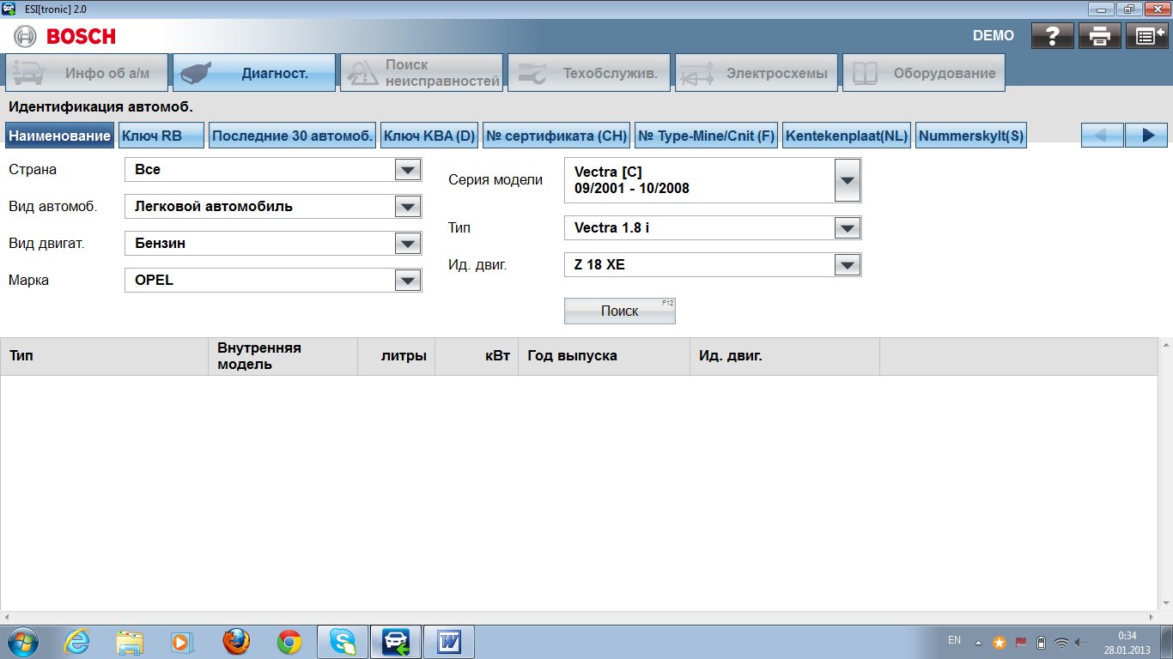
Рис.1. Стартовый экран ESI[tronic] 2.0

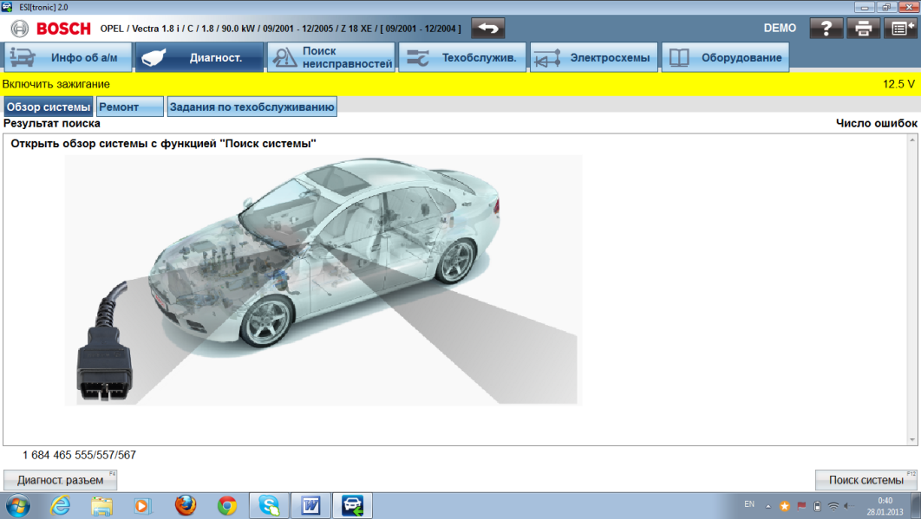
Рис. 2. Структура экрана с полями «Инфо об а / м», «Диагностика», «Поиск неисправностей», «Техническое обслуживание», «Электросхемы», «Оборудование»

Для поиска диагностического разъема нажать в области ввода-вывода поле диагностический разъем. (см. рис.2). Появится местоположение диагностического разъема в автомобиле (Рис. 3) и информация для обеспечения доступа к нему.
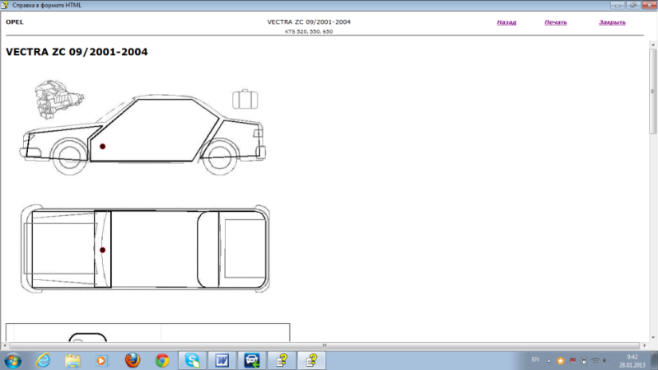
Рис. 3. Место расположения диагностического разъема
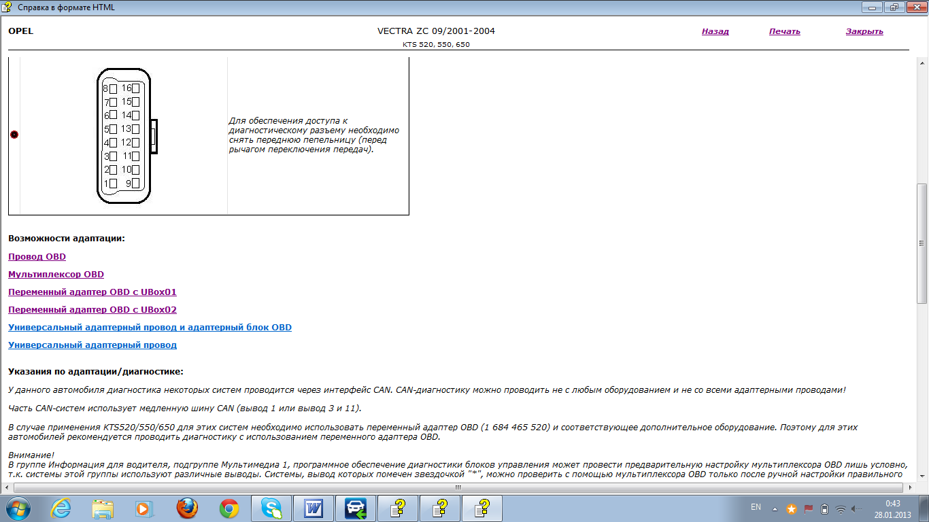
Рис. 4. Диагностический разъем

Вопросы для закрепления, осмысления материала

1. Какое назначение справочно-информационных систем?
2. Какие данные может предоставить справочно-информационная система?

Рекомендации для самостоятельной работы:
1. Содержание лекции распечатать для формирования сборника лекций.
2. Завести тетрадь для закрепления лекционного материала.
3. Ответить письменно на вопросы для закрепления, осмысления материала.
4. Выполнить сканирование или фотографирование ответов и выслать на адрес эл. почты 7kovalenko@mail.ru до 9:00 16.11.2021 года.

